I 10 animali domestici più strani

- Asino Miniatura

Praticamente si tratta di un peluche gigante. L'asino Miniatura è carino, tenero, si comporta bene con i bambini (non è un animale da monta) ed è anche molto intelligente, al contrario di quanto possa pensare molta gente.
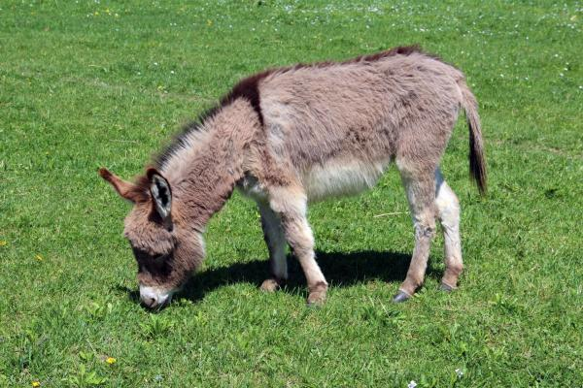

2. Drago Barbuto
Si tratta di una specie che diventa sempre più popolare come animale domestico in quanto è abbastanza facile da gestire e non richiede una grande spesa economica.
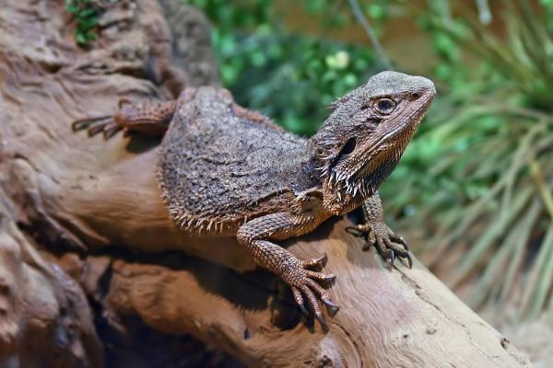

3. Petauro dello Zucchero
Questo animale assomiglia in alcune caratteristiche ai criceti delle nuove generazioni. Sicuramente non avrai mai sentito parlare di loro perché non si tratta di roditori, infatti, questi animali appartengono alla famiglia dei marsupiali. La parola "zucchero" gli è stata associata in quanto mostrano avere una grande preferenza per gli alimenti zuccherati.
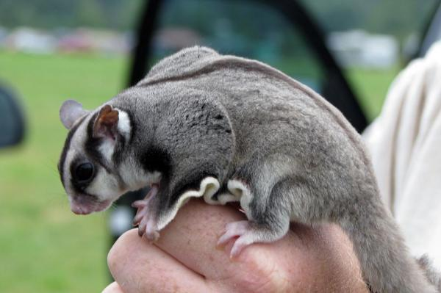

4. Fennec o Volpe del Deserto
Si tratta di un animale sociale che vive in grandi famiglie, perciò non è possibile adottare solo un esemplare. Inoltre, è assurdo anche pensare di poter ricreare il suo habitat naturale (deserto con temperature comprese tra 40ºC e -40ºC) o credere che la volpe si comporterà similmente a un gatto.
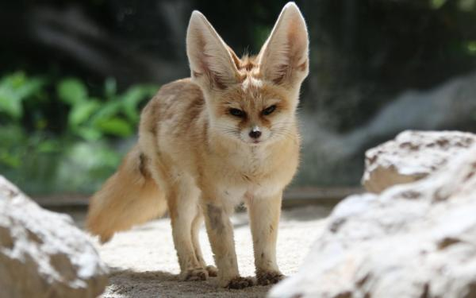

5. Insetto Stecco
Anche se ha bisogno di cure minime può essere educativo insegnare ai propri figli come ci si prende cura di un'altra creatura, infatti, è molto importante avere presente che il corpo di questo insetto è particolarmente sensibile e si potrebbe spezzare se viene maneggiato in maniera brusca.
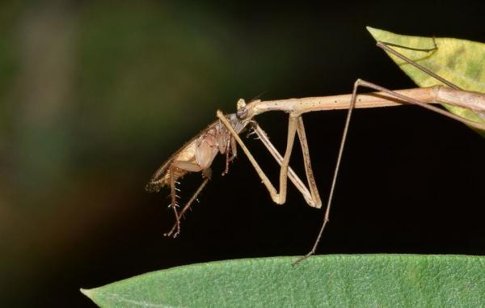

6. Capibara
Il Capibara è il roditore di maggiori dimensioni attualmente esistente: il cugino maggiore del Porcellino d'India e del criceto.
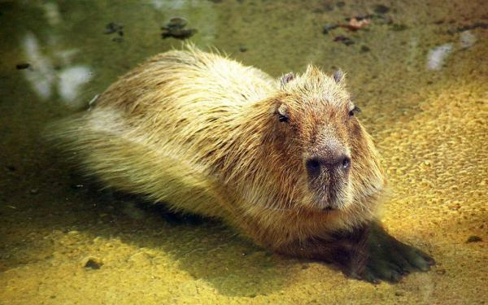

7. Maiale Nano
Questo simpatico animale da fattoria, di cui esistono differenti tipi e dimensioni, può rivelarsi un piacevole animale domestico.
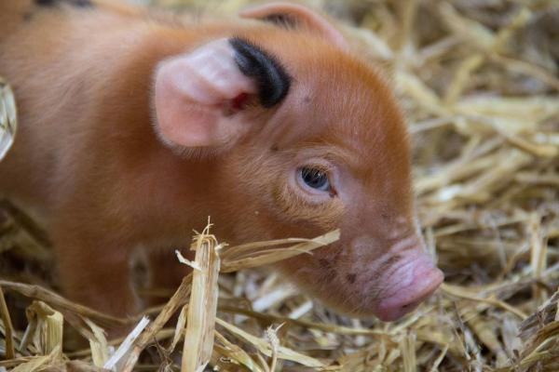

8. Riccio di Terra
Questa simpatica creatura, contrariamente a quanto pensino in molti, si può rivelare un fantastico animale da compagnia. Se lo abitui al contatto e alla presenza umana, il riccio potrà ricambiarti molto affetto.
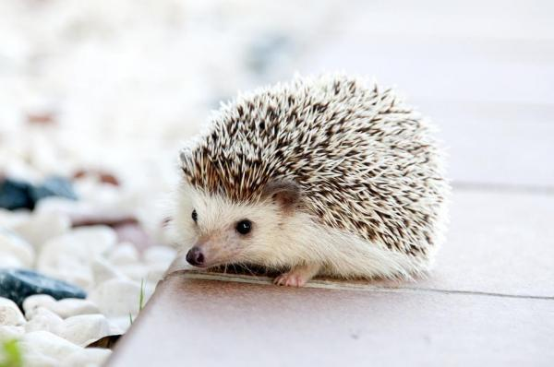

9. Puzzola
Tra tutti gli animali elencati forse questo è l'ultimo da prendere in considerazione come animale domestico anche per il fatto che si riproduce enormemente.
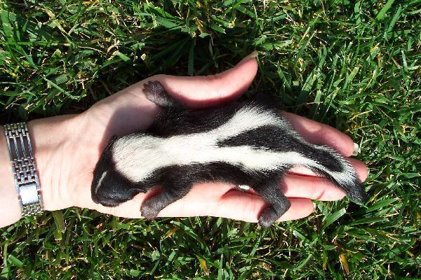

10. Tarantola
Se ti piace la sensazione di pericolo, questo può essere l'animale domestico che fa al tuo caso.
